МБДОУ Детский сад №28 «Росинка»

Консультация для родителей
«Развиваем движения у детей раннего возраста»

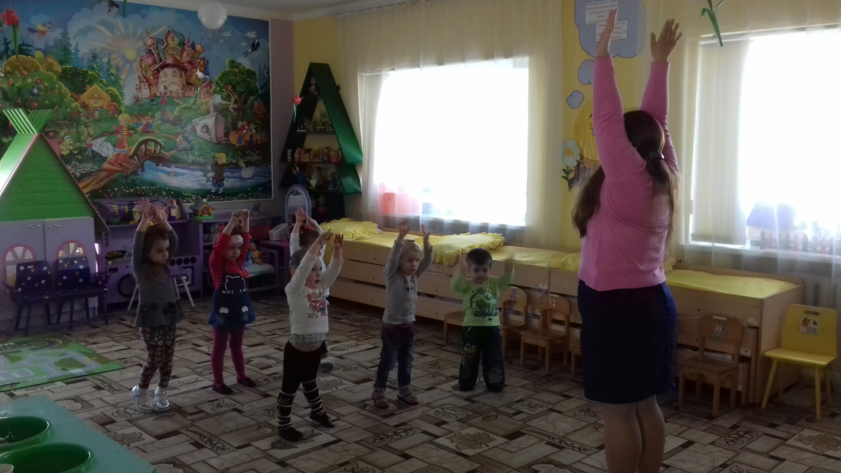

Подготовила воспитатель:

Владимирова А.В.

х.Кавалерский
2018 г.

Консультация для родителей
«Развиваем движения у детей раннего возраста»
В жизни каждого человека движения полезны и необходимы для здоровья, а для детей особенно. Но они в отличие от взрослых испытывают ограниченную потребность в движении.
Часто родители говорят своим малышам: "Не бегай! Не вертись! Сиди спокойно! Не прыгай. " Задумайтесь, не лишаем ли мы своих детей здоровья и формирования личности, когда постоянно одергиваем их. Ведь движения так же необходимы ребенку как еда и сон.
Занимаясь физическими упражнениями с детьми, мы помогаем им избежать простудных заболеваний, различных расстройств питания, повышаем уровень закаленности, укрепляем нервно-мышечный аппарат, спасаем малыша от распространенного заболевания - остеохондроза.
Так же движения крайне необходимы для развития познавательной деятельности. Поэтому занятия физкультурой помогают ребенку развиваться еще и умственно.
Часто родители не занимаются физкультурой с детьми, считают, он еще маленький. Придет время - сам научиться. Но при поступлении в детский сад ребенок начинает часто болеть, его иммунитет ослаблен. Поэтому заниматься гимнастикой необходимо с первых месяцев жизни ребенка и в дальнейшем.
Какой двигательной активностью можно заниматься с детьми.
Подвижные игры.
Основной деятельностью у детей раннего возраста является игра. Вы можете поиграть на прогулке в такие игры: "Беги ко мне", "Догони меня", "Догоню, догоню! ", "Поймай мячик", "Перепрыгни через лужу", "Попрыгай как зайчик". Если в вашем дворе есть качели, карусели, горки, не проходите мимо. Ребенок не только получит большое удовольствие, это полезно так же для его сердечно-сосудистой системы, легких.
Дома можно поиграть в следующие игры: "Найди зайку", "Где кукла Даша? ", "Принеси мне мишку".
Не пользуйтесь лишними объяснениями и рассказами, ваш ребенок все равно не поймет, лучше сразу включайте его в игру.
Музыкально-ритмические занятия.
Детям очень понравиться танцевать под музыку, напевая свою любимую песенку вместе с мамой и папой. Только музыка и песни должны быть самыми простыми, доступными. Чтобы ребенку было веселее, можно дать ему погремушку или потанцевать со своей любимой игрушкой. Так же ребенок может повторять движения за вами.
Зарядка.
В раннем возрасте, делая зарядку после сна, можно использовать игровые упражнения. Ребенку будет интереснее выполнять различные движения вместе с мамой и папой. Тем самым вы постепенно приучите ребенка заниматься зарядкой по утрам.
Источник: https://infourok.ru/konsultaciya-dlya-roditeley-razvivaem-dvizheniya-u-detey-rannego-vozrasta-2551859.html

